# Упражнение: Софтуерно осигуряване на качеството Въведение

Упражнения и задачи за домашна работа към курса **"Основи на QA" @СофтУни**

Попълнете предоставения темплейт (**MS Word документ**). Поставете решенията си на съответните за всяка задача места. Преименувайте документа **QA-Intro-Homework-FirstName-LastName.docx,** като попълните собствените си имена. Прикачете документа като домашна работа.

## Мислете като QA: Бензиностанция

Жена спира на бензиностанция и зарежда гориво в колата си. Плаща и се опитва да запали, **но колата не успява да запали**. Избройте възможните **причини**, за които се сещате.

## Мислете като QA: Миене на зъби

Време е да научите вашето 6-годишно дете да мие зъбите си самостоятелно. Детето се нуждае от ясни инструкции **стъпка по стъпка**. Избройте стъпките и бъдете възможно най-подробни.

## Мислете като QA: 5 кг торба

Как бихте **тествали хартиена торба за хранителни стоки с капацитет 5 кг**? Опишете тестовете, които бихте изпълнили.

## Форма за вход. Проблеми с потребителския интерфейс

Като QA специалисти трябва са се научите да **намирате проблеми в потребителския интерфейс (UI) и потребителското изживяване (UX)** на приложенията, които тествате. Представете си, че разглеждате уеб сайт за електронна търговия **"My Wonderful Shop"**,намерете **проблемите** във **формата за вход**:

## Бъг в прогнозата за времето

Вашата софтуерна компания работи по уеб-приложение, което показва **прогнозата за времето** за следващите 5 дни. **Данни за прогнозата идват от външен източник**.

По време на тестването, Вие като QA специалист установявате, че **температурите** идват от външния източник в **градуси по Фаренхайт**, но се показват, във вашето приложение, в **градуси по Целзий без преобразуване**. Това очевидно води до грешни резултати, като например изключително високи температури (напр. 78 °C). Опишете подробно проблема в таблицата:

|  |  |
| --- | --- |
| **Грешка** | Програмистът е допуснал следната грешка: … |
| **Дефект / Bug (местонахождение)** | Грешката в кода е в модула/функцията, отговарящ за: … |
| **Неизправност (признаци)** | Когато дефектният код бъде изпълнен, той води до неизправност, както следва: … |

## ACE Business Machines, Inc - ID-e 2001 ID card Scanner Reader for only $0.00 - Free Shipping!!! Машина за проверка на възрастта

Като QA специалист, често ще Ви бъде възлагано да **проверявате дали определена бизнес логика е правилна**. Вашата компания разработва специална машина (хардуер + софтуер), предназначена да бъде поставена на входа на **бар**. Машината трябва **да проверява възрастта** на хората, и да определя **дали имат право да влязат**.

Вие трябва **да тествате машината**, която разчита личната карта, извлича **възрастта на лицето** (цяло число), **въз основа на възрастта извежда съответното съобщение и отваря вратата**, когато на човека е позволено да влезе в бара.

Според спецификацията си, машината трябва да изпълнява **следната логика**:

|  |
| --- |
| **Проверява възрастта на посетителя и извежда съответното съобщение** |
| 1. Ако **възрастта > 0**, и **възрастта < 18**, тогава **извежда съобщението** "*Твърде млади сте, за да посещавате нашия бар*". Вратата остава затворена. 2. Ако **възрастта > 18**, тогава **извежда съобщението** "*Добре дошли в нашия бар. Приятно прекарване!* "Вратата се отваря. 3. **В противен случай, извежда съобщението** "Невалидна възраст. Моля, опитайте отново". |

Намирате ли **някакви** проблеми в горната логика?

* Каква е **грешката (пропускът)** в горната логика?
* Как наричаме ситуацията, при която имаме **грешна логика в кода**?
* Какъв ще бъде **резултатът**, ако **стартираме кода**, който прилага грешна логика?

## Тестване на електрическа кана за вода

Възложено ви е да тествате обикновена електрическа кана за вода. Каната за вода се състои от две части:

* Електрическа кана за вода с капацитет 1.0 литър (1500 вата мощност)
* Основа за захранване, използвана за безжично включване на каната

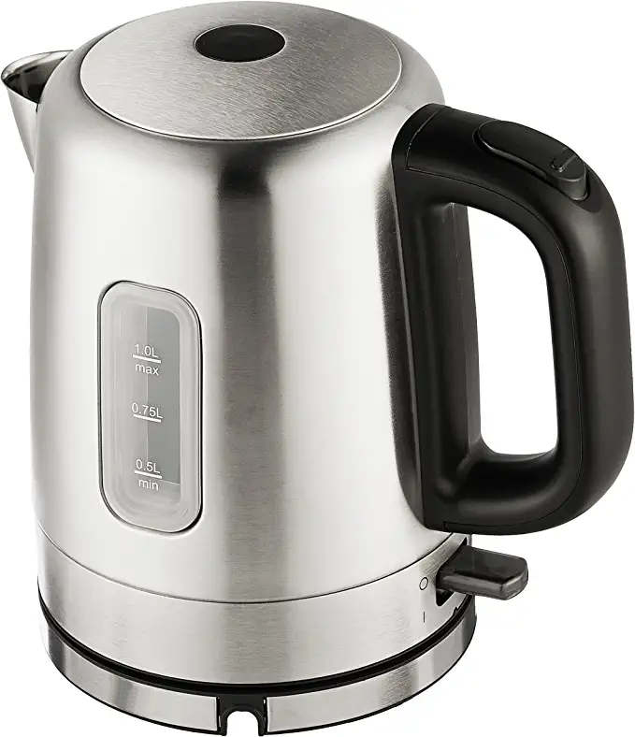 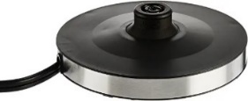

Каната има два бутона:

* **Механичен бутон** за **отваряне на капака**. Капакът се затваря ръчно, без копчета.
* **Бутон за включване/изключване** за кипване на водата.

Когато каната е **включена в захранващата основа**, а захранващата основа е **включена в** електрическата мрежа и в каната има **достатъчно вода** (най-малко 0,2 литра), каната започва да загрява водата.

* Необходими са 2-3 минути, за да се загрее водата. Когато **водата започне да кипи**, **каната автоматично се изключва** (бутонът й за стартиране преминава в състояние "**изключено**").
* Когато водата е **гореща** и нагревателят е **включен**, той **автоматично се изключва** след 0,5-2 секунди.
* Когато каната е **празна** или почти празна (има по-малко от 0,2 литра) и е **включена**, тя **автоматично се изключва** след 0,5-2 секунди.

**Процесът на кипене не зависи от позицията на капака на каната** (водата може да кипне както с отворен, така и със затворен капак).

Вашата задача е да помислите за **тест сценарии** и **тест случаи**, за да тествате електрическата кана за вода. Опишете **тестовите сценарии** и **всеки тест случай** в следния формат:

### Тест сценарий (Test Scenario): Кипнете вода

|  |  |
| --- | --- |
| Тест случай  (Test case) | **Сварете 1 литър вода 🡪 успех** |
| Описание | Налейте 1 литър вода, включете каната и изчакайте, докато се загрее. |
| Стъпки | 1. Напълнете 1 литър студена вода в каната и затворете капака на каната. 2. Включете захранващата основа в електрическата мрежа. 3. Включете нагревателя в захранващата основа. 4. Включете каната. 5. Изчакайте, докато водата се загрее и каната се изключи автоматично (2-3 минути). |
| Очаквани резултати | Процесът на кипене трябва да завърши за по-малко от 4 минути.  Водата трябва да стане гореща.  Каната трябва да се изключи автоматично, когато водата стане твърде гореща.  Капакът на каната трябва да остане затворен. |

|  |  |
| --- | --- |
| Тест случай  (Test case) | **Сварете празна кана 🡪 провал** |
| Описание | Опитайте се да кипнете празна кана (без вода вътре) и се уверете, че каната спира (автоматично се изключва) почти веднага след стартирането. |
| Стъпки | … |
| Очаквани резултати | … |

### Тест сценарий (Test Scenario): Тест на капака

|  |  |
| --- | --- |
| Тест случай | **Вдигнете капака** |

|  |  |
| --- | --- |
| Тест случай | **Затворете капака** |

|  |  |
| --- | --- |
| Тест случай | **…** |

## Тестване на кафе машина

Като QA инженер ви е възложено да **тествате** обикновена електрическа **кафе машина за еспресо**:

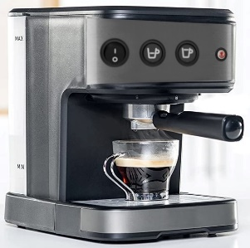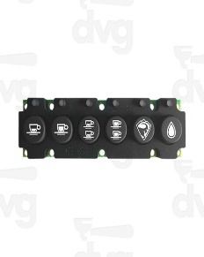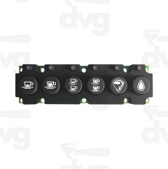

**ВКЛ./ИЗКЛ. на захранването**

**Контейнер за вода**

**Бутон за приготвяне на късо кафе**

**Бутон за приготвяне на дълго кафе**

**Индикатор за топла вода**

**Цедка**

Кафемашината се състои от **корпус**, **контейнер за вода** (където се налива водата), **цедка** (където се слага определено количество кафе), **светлинен индикатор за гореща вода** и **3 бутона**:

**Бутон "Power ON / Power OFF"**, който **включва** и **изключва** машината.

* Когато машината е **включена**, тя автоматично **затопля водата достатъчно**, за да е готова за приготвяне на кафе. Водата остава гореща, докато машината се изключи.
* В зависимост от **температурата** на водата, процесът на **загряване на водата** може да отнеме от 5-10 секунди до 1-2 минути.
* Когато водата в машината е **достатъчно гореща** за приготвянето на кафе, "**лампичката на индикатора за гореща вода**" светва. В противен случай **не свети**.
* Ако **контейнерът за вода е празен**, машината **започва да издава звуков сигнал** (на интервали от 10 секунди, докато се изключи или докато се налее достатъчно вода в контейнера).

**Бутони за "Приготвяне"**: приготвяне на **късо кафе** (60 мл) или **дълго кафе** (120 мл)

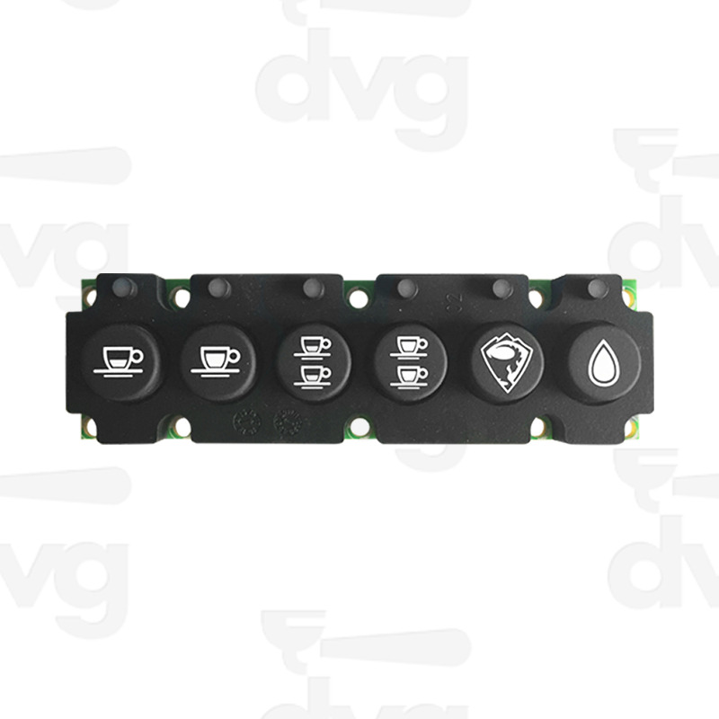

* Когато се натисне **бутон "приготвяне"**, ако водата е **достатъчно гореща** и цедката е поставена правилно, машината започва да прави кафе (тя бавно излива гореща вода през поставеното смляно кафе в чашата за кафе отдолу):

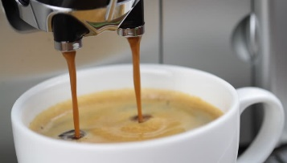

* **Процесът на приготвяне** спира, когато кафето е **готово** (след успешно наливане на желаното количество гореща вода, обикновено след 20-40 секунди).
* Ако някой от бутоните за **приготвяне** бъде натиснат по време на приготвянето, то процесът се прекратява (незавършен).
* След приключване (или спиране) на процеса на приготвяне, **ако контейнера за вода е празен**, машината **започва да подава звуков сигнал** (както е описано по-горе).

Вашата задача е да обмислите **тест сценарии** и **тест случаи**, за да тествате кафе машината. Колко тест случая са ви необходими, за да тествате напълно кафе машината? Опишете **тест сценариите** и всеки **тест кейс** в следния формат:

### Тест сценарий (Test Scenario): Пригответе кафе

|  |  |
| --- | --- |
| Тест случай  (Test case) | **Пригответе късо кафе 🡪 успех** |
| Описание | Включете кафе машината, налейте вода, заредете смляно кафе в цедката и пригответе чаша кафе. |
| Стъпки | 1. Включете машината. 2. Заредете цедката със смляно кафе. 3. Напълнете контейнера с вода до максималното му ниво. 4. Изчакайте докато светне лампичката на индикатора за "гореща вода". 5. Поставете празна чаша за кафе под цедката. 6. Натиснете бутона за "приготвяне на късо кафе". 7. Изчакайте докато процеса на приготвяне завърши. |
| Очаквани резултати | Процесът на приготвяне трябва да се изпълни за по-малко от 50 секунди.  Чашата за кафе трябва да побира горещо късо кафе (60 ml).  Машината трябва да остане включена.  Лампичката на индикатора за "гореща вода" може да свети или да не свети (и двете състояния са правилни).  Машината трябва да има достатъчно вода в контейнера за вода (не трябва да издава звуков сигнал). |

|  |  |
| --- | --- |
| Тест случай  (Test case) | **Пригответе кафе без вода 🡪 провал** |
| Описание | Стартирайте кафемашината, изпразнете контейнера за вода, опитайте да приготвите чаша кафе, очаквайте кафемашината да започне да издава звуков сигнал, за да покаже, че водата не е достатъчна. |
| Стъпки | … |
| Очаквани резултати | … |

|  |  |
| --- | --- |
| Тест случай | **Пригответе дълго кафе 🡪 успех** |

|  |  |
| --- | --- |
| Тест случай | **…** |

### Тест сценарий: Включена/Изключена машина

|  |  |
| --- | --- |
| Тест случай | **Изключена 🡪 проверете светлинния индикатор** |

|  |  |
| --- | --- |
| Тест случай | **Включена и без вода 🡪 звуков сигнал** |

|  |  |
| --- | --- |
| Тест случай | **…** |

Помислете за необичайни случаи, например "*опитайте се да приготвите кафе, когато водата не е достатъчно*", "*опитайте се да приготвите кафе, когато водата не е гореща*" и т.н.